Facebook-kansikuva
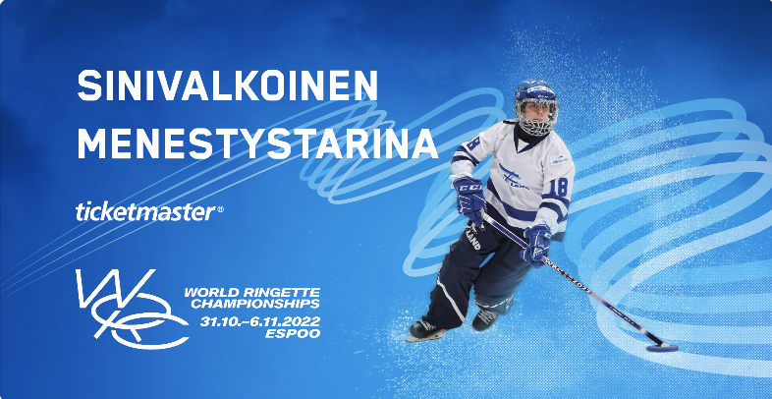
Lataa kansikuva nettisivujen mediapankista

Kuvateksti Facebook-kansikuvaan:
Me olemme mukana kirjoittamassa sinivalkoista menestystarinaa, kun Suomen maajoukkueet taistelevat naisten ja U21 maailmanmestaruuksista MM-kotikisoissa! 🏆🇫🇮💙
Samanaikaisesti pelattavat ringeten MM-kisat ja U21 nuorten MM-kisat pelataan Espoossa 31.10.-6.11.2022. Tästä tapahtumasta puhutaan pitkään ja tullaan muistelemaan vielä vuosikymmenienkin päästä. 🥰 Nappaa siis perheesi ja kaverisi mukaan, ja tulkaa nauttimaan koko perheen urheiluelämyksestä kanssamme!
Osta liput tapahtumaan täältä: https://www.ticketmaster.fi/artist/world-ringette-championships-2022-lippuja/1159734

